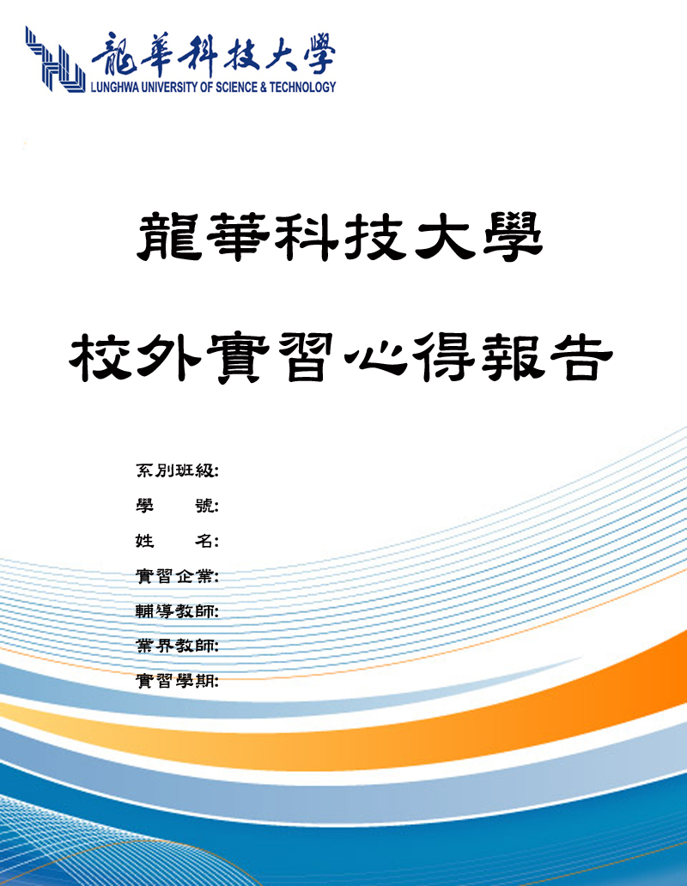

企業管理系班級
D**********
王小明
(公司名稱)
王大明
(業界主管名字)
…..學年度第…..學期

各位實習同學您好：
依龍華科技大學校外實習要點以下報告內容需3000字以上，請同學依下方內容於實習完
畢前將心得報告填寫完成後至學生資訊系統－校外實習－實習報告繳交上傳實習報告，並
由輔導教師審查完畢後與實習企業評核後才算修畢實習學分。
龍華科技大學 研究發展處
一、企業資料：
(一)實習時間：
(二)企業名稱：
(三)企業地點：
(四)企業電話：
(五)單位主管：
二、實習企業簡介：
三、工作職掌：
四、實際工作項目：
五、工作內容：
六、工作特性：
七、學校所學相關之專業上應用：
八、所學專業職能與實習單位所學不同之處比較：
(一)所學專業職能：
1.優點：
2.缺點：
(二)實習單位所學：
1.優點：
2.缺點：
九、專業上知識是否有任何建議給予實習單位：
十、心得感想：
(一)實習心得與回饋：
(二)任職工作遇到困難如何處理：
(三)從實習中學到什麼：
(四)校外實習與學校生活有什麼不同：
(五)校外實習對未來有何幫助：
(六)實習後還需充實哪方面的知識與能力：
(七)專業上知識是否有任何建議給予學校：

龍華科技大學 企業管理 系(所)
校外實習合格證明書

茲證明學生 （學生姓名）
已於 年 ** 月 ** 日至 年** 月 ** 日於 （公司名稱） 實習且經考核成績合格，給予校外實習合格證明。

實習總時數： *** 小時。

實習企業負責人：
系 (所) 主管：

中 華 民 國 年 月 日

圖片一 | 圖片二
圖片三 | 圖片四
圖片五 | 圖片六

